**“CRUD PHP WITH BOOTSTRAP”**

*Disusun dalam rangka memenuhi tugas mata kuliah Pemrograman Web II*



Dosen Pengampu: **Andi Sappewali, S.Kom., M.Kom.**

Disusun oleh:

**HENDRA USMAN (D0221079)**

**KELAS F**

**PROGRAM STUDI TEKNIK INFORMATIKA**

**FAKULTAS TEKNIK**

**UNIVERSITAS SULAWESI BARAT**

**2023**

* **Tampilan Utama (file: *index.php*)**

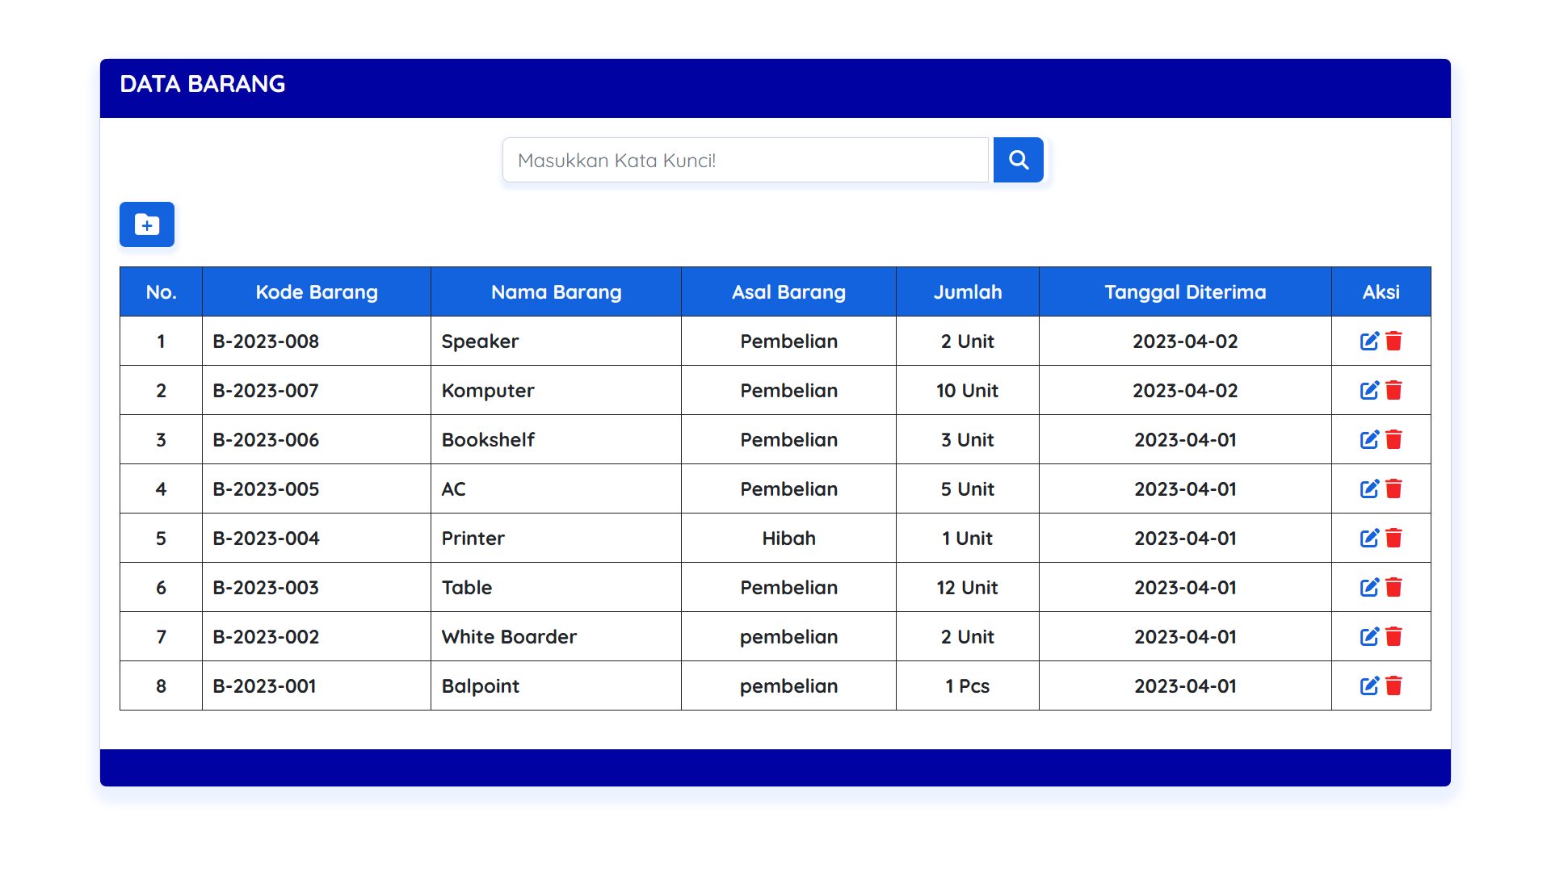

Catatan:

Tampilan utama berupa tabel barang dan terdapat beberapa ikon, yang akan mengeksekusi perintah, yakni: Tambah data (file: *insert.php*), Edit data (file: *update.php*), Pencarian data (*Searching*) dan juga Hapus data (file: *delete.php*).

* **Tampilan Tambah Data (file: *insert.php*)**

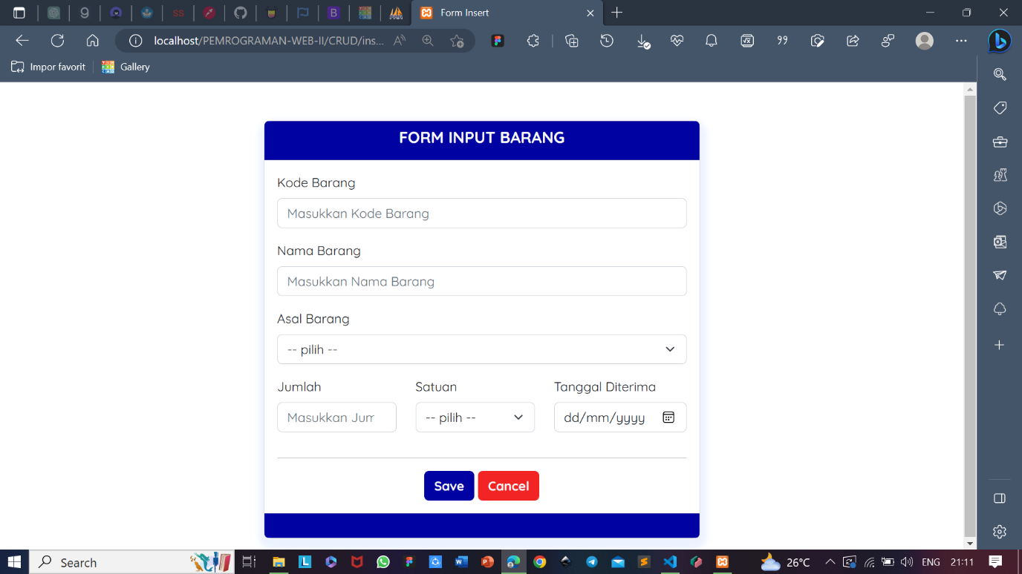

* **Tampilan Edit Data (file: *update.php*)**

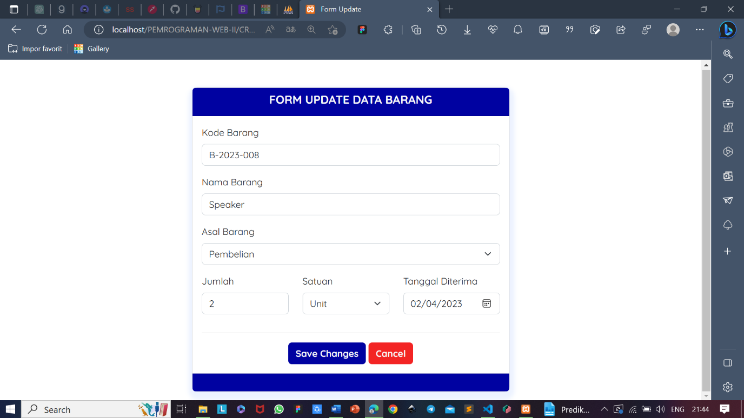

Catatan:

Pada menu ini, data yang sudah diinputkan sebelumnya masih tersedia, jadi *user* dapat memastikan data yang ingin di edit.

* **Tampilan Delete (file: *delete.php*)**

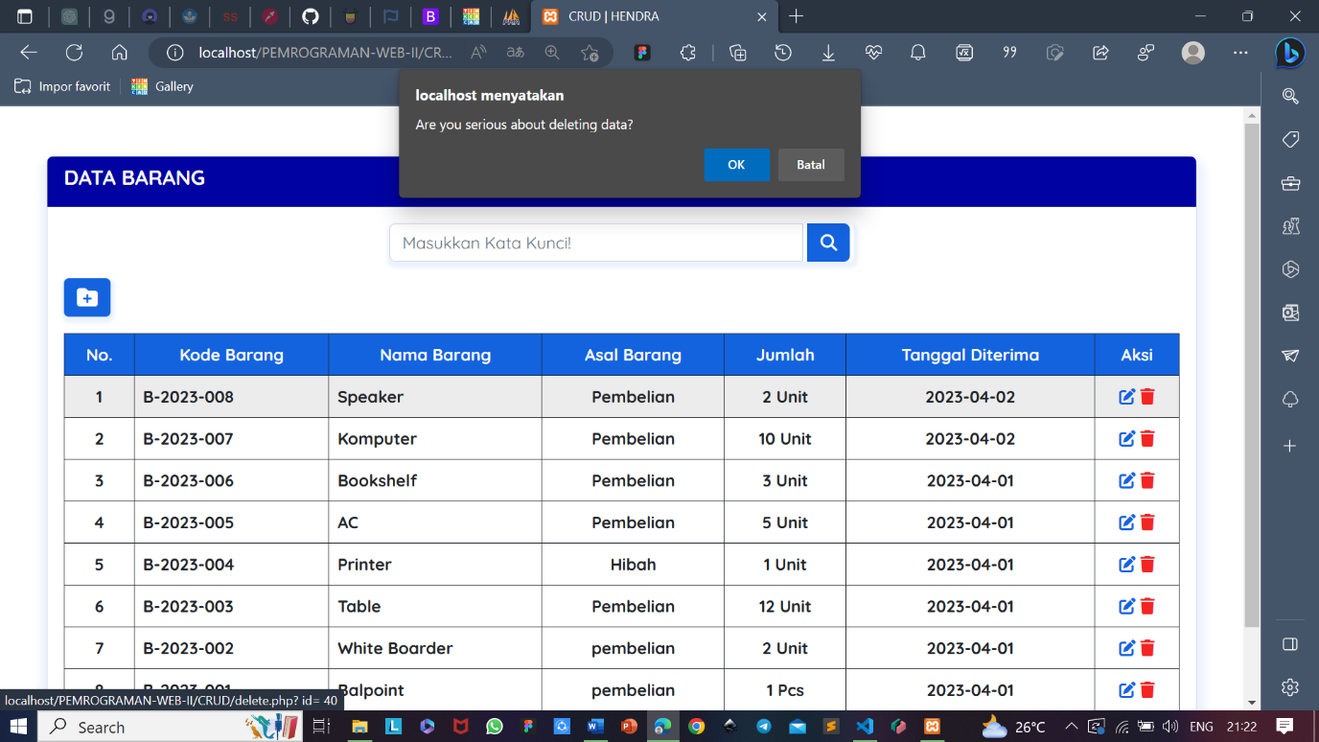

Catatan:

Tampilan ketika Icon delete (gambar tempat sampah) di klik, maka akan muncul pop up /alert konfirmasi atau pemberitahuan untuk memastikan data ingin dihapus atau tidak. Setelah memilih ”OK” maka akan dieksekusi oleh: *delete.php*.

* **Tampilan Fitur *Searching***

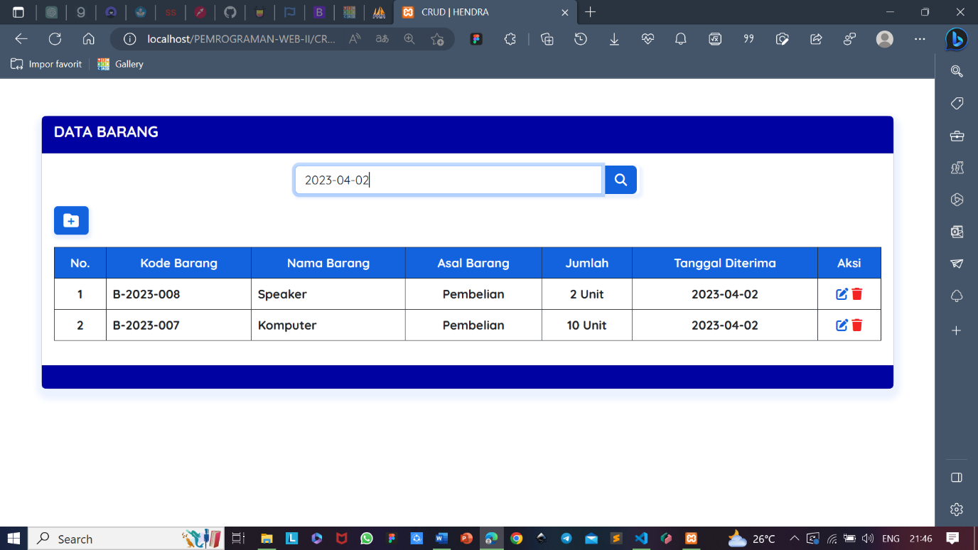

Catatan:

Tampilan diatas merupakan penggunaan fitur *searching*. Yakni ketika *user* mengetikkan tanggal penerimaan barang, maka semua data yang diterima pada tanggal tersebut akan dimunculkan. *User* juga dapat mencari barang sesuai dengan kode barang, nama barang, asal barang serta berdasarkan jumlah.